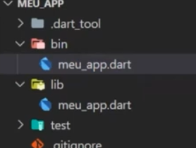

Primeiro ele executa o arquivo que esta na pasta bin

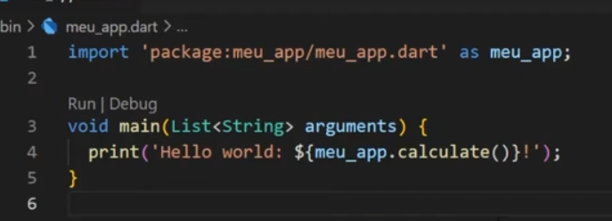

No nosso caso, ele esta puxando o outro arquivo para executar a numeração

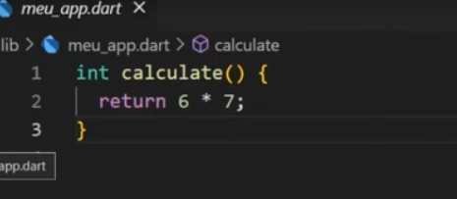

Ai ficaria Hello, Word 42

# Entendendo melhor

import 'package:meuprimeiroprojeto/meuprimeiroprojeto.dart' as meuprimeiroprojeto;

ele importou o arquivo e passou a chamar de meuprimeiroprojeto.

Após isso ele vai executar o código dentro do main (Igual o Kotlin)

void main(List<String> arguments) {

  print('Hello world: ${meuprimeiroprojeto.calculate()}!');

}

Ai ele faz um print e chama a função que esta dentro do outro arquivo

{**meuprimeiroprojeto**.calculate()

Agora podemos executar isso no console com o comando

Dart run

Ou podemos dar F5 por causa da extensão que adicionamos

Ou clicar em RUN ou Debug... Que fica em cima da classe main.

Para versões mais antigas, devemos fazer dessa forma para executar de qualquer lugar usando o F5

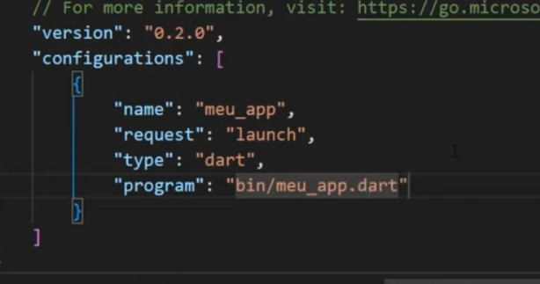

Porque dessa forma vamos passar quem vai ser o arquivo principal para execução